东 南 大 学 考 试 卷（A 卷）
课程名称 | 计算机结构与逻辑设计 |  |  |  | 考试学期 |  | 09/10-2 | 得分
适用专业 |  | 自动化 | 考试形式 | 开卷；可带教材及粘贴在教材上的资料 |  | 考试时间长度 |  |  | 120分钟

一．选择题（20分）
得分

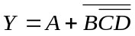的反函数为 = ？ 答案[ ]

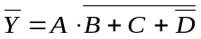

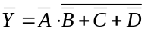

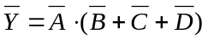

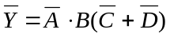

在4位权电容D/A方案中，各电容的比值是 答案[ ]

4:2:1:1

8:4:2:1:1

4:3:2:1:1

8:6:4:2:1

以下最合适进行线与连接的是 答案[ ]

CMOS非门

TTL OC门

CMOS与非门

TTL非门

对0-5V模拟信号进行采集，精度0.005V，考虑ADC位数越高，成本越高，所以ADC最好选择 答案[ ]

8位

12位

16位

24位

一个8位双积分型A/D转换电路中，V_{REF} = 25.6V，输入为10.3V。当输出最后的结果，需要等待多少个时钟周期。 答案[ ]

8个

103个

256个

359个

某芯片引脚A，即当输入引脚，又当输出引脚，那么芯片内部进行输入、输出切换使用 答案[ ]

D触发器

继电器

三态门

RS触发器

主从JK触发器，在触发脉冲作用下，若JK同时接地，触发器 答案[ ]

保持

置0

置1

翻转

一盏信号灯，希望在开启脉冲作用后灯亮，在关闭脉冲作用后灯灭，控制该灯可直接采用

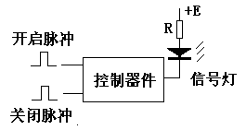 答案[ ]

RS基本触发器

模2计数器

译码器

组合逻辑电路

只用一个器件判断A、B、C中至少有两个1，这个器件是 答案[ ]

与门

RS触发器

计数器

1位全加器

一个与非门的两个输入，在发生如下变化时，可能产生险象的是 答案[ ]

00→11

10→11

11→01

10→01

二．用74138实现电路：F = ∑_{m}(1，2，3，5，7) （5分）
得分

得分
三．用74151实现以下电路：F = ∑_{m} (0，2，3，5，7，11，13)
（5分）

四．根据图中电路写出F的逻辑表达式。(不用化简)
得分
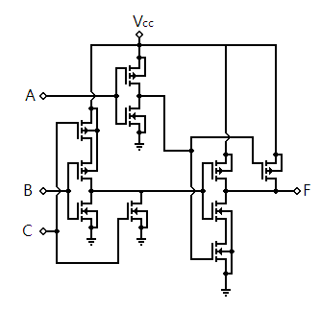
(6分)

五．图中显示的是ROM中阵列的逻辑图
（1）直接写出F的表达式
（2）如果能化间，则写出F简化后的与或表达式。（6分）
得分
A
A
B
B
C
C

或阵列

与

阵

列

F

六．设计一个电路，有四台设备A、B、C、D，启动为1，停止为0。A、B不可能同时启动，C、D也不可能同时启动。当其中两台设备启动，绿灯G亮起，用门电路为G设计电路（使用最小化设计，画出卡诺图，写出设计过程）。（12分）
得分

七．循环输出序列。当输入X=0，输出11100；X=1，输出10101。（12分）
得分

八．实现从9至0的倒计时牌，计时器计到0时停止计时，红灯R亮起。可选用的芯片有：74161递增计数器、7483四位全加器、非门、与非门、74151数据选择器（只能在以上芯片中选取，但不一定全部使用）。（12分）
得分

九．分析下列时序电路：（初始状态下，Q₂ = Q₁ = Q₀ = 0）

（1）写出输出方程、状态转换方程
得分

（2）在下图中完成状态转换图

（3）分析该系统是否具有自启动功能
（12分）
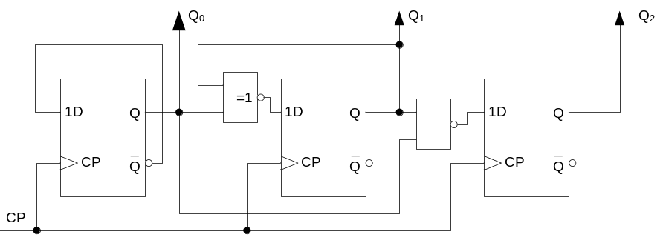

十．如图，R1:R2 = 1:3，V_{REF}=6V，非门的输入电压≥3V，非门输出0，输入 < 3V，非门输出1（5V），当非门输出0V，
得分

（1）这是什么电路？

（2）V ＋和V－是多少？

（3）当V_{i}在0～5V之间变化，画出V_{o}波形。

（4）用555和少量门电路，组成相同功能的电路，画出电路图。（10分）
R2
R1
V_{i}
V_{o}

1V
2V
3V
4V
5V
6V

